**19.10.2021                    2АБ                Вчитель: Артемюк Н.А.**

**Тема.  Сфери використання комп’ютерів. Пристрої для роботи з інформацією**

**Відгадай загадки:**

Скромний сірий колобок   
Довгий, тонкий проводок   
Зверху на коробці   
Дві великі кнопки   
В тебе є хороша книжка,   
А в комп'ютера є ...

Ось я кнопку натискаю

І папір вже заправляю.   
Він друкує без зупинки   
Вірші, пісні і картинки   
І швидкий він, наче спринтер   
Відгадайте, що це ...

Сотня клавіш, різні знаки   
Спершу учні – небораки,   
А тепер раз – два і готово   
Відстукали слово.   
Ось де пальцям фізкультура   
І це все – ...

**Розглянь схему і поясни:** 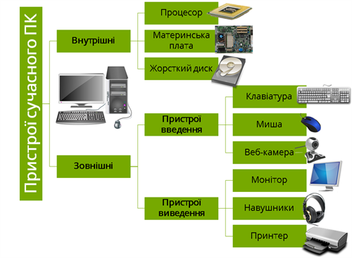

* Які пристрої складають сучасний персональний комп’ютер?
* Для чого слугують пристрої введення та виведення інформації?

**Переглянь та опрацюй презентацію за посиланням**

<https://docs.google.com/presentation/d/1H4JHj9Js27_3gkskUvp-IqIAoGYR7mHm/edit?usp=sharing&ouid=113256508230078173405&rtpof=true&sd=true>